**GmyHelp**

Link do Projeto: <https://github.com/Grupo36/projeto_GmyHelp>  
Link da LandPaging; <https://grupo36.github.io/LandingPage/>   
Link do vídeo explicativo; <https://youtu.be/WAnUphp1DmQ>

Modelo de dados do backend

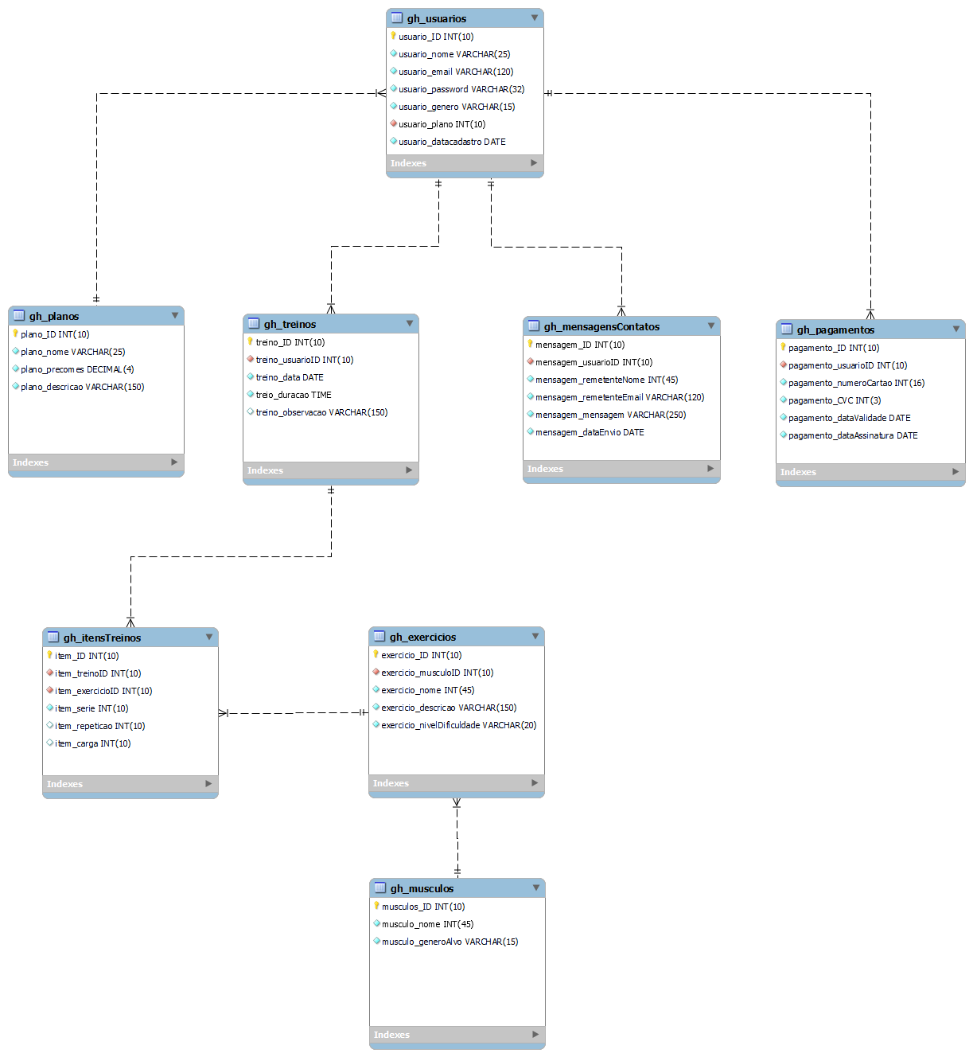

O GmyHelp é um aplicativo desenvolvido para fornecer instruções detalhadas sobre a execução correta de exercícios físicos, reduzindo a dependência dos usuários em relação a instrutores e promovendo maior autonomia na prática esportiva. A necessidade de acessibilidade e orientação eficiente motivou a criação desse produto, garantindo que qualquer pessoa possa treinar com segurança.

Raiz da pasta de projeto no GitHub

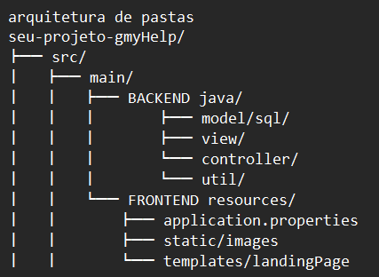

Estrutura de pastas do projeto

Acesse por uma estação de trabalho <https://grupo36.github.io/LandingPage/> ou acesse pelo android mobile o arquivo o arquivo que está em [GymHelp.apk](https://github.com/Grupo36/LandingPage/blob/main/android/GymHelp.apk) que está em http://landingpage/android/

PAGINA INICIAL  
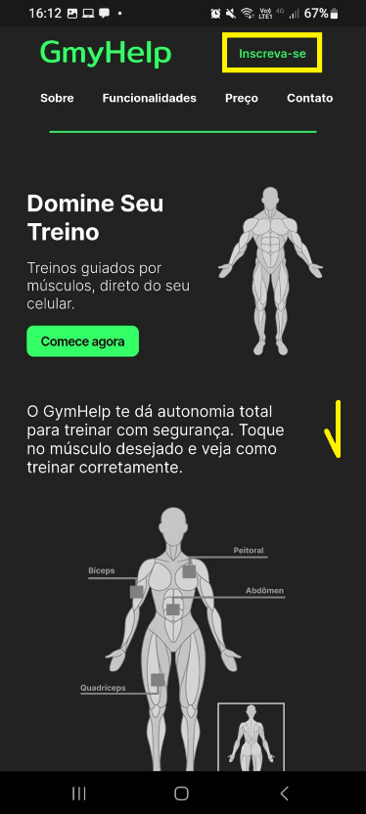Na página principal escolha em:

1. Inscrever-se, possibilitará acesso aos planos de serviço ou
2. Role o display para baixo para ter acesso ao nível iniciante dos treinos musculares.

ÁREA DE LOGUIN  
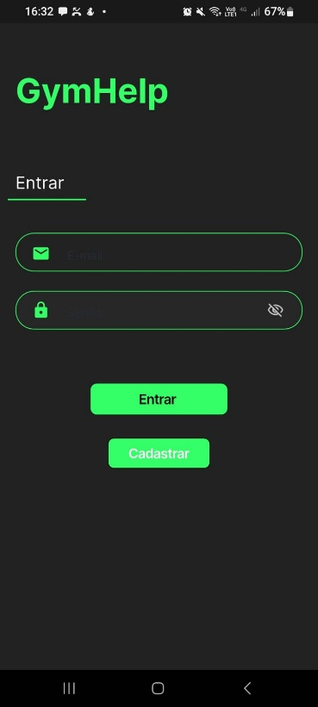Na página de inscrição;

1.Clique em cadastrar, se ainda não tiver conta válida ou

2. Digite seu Email e senha para acessar sua conta.

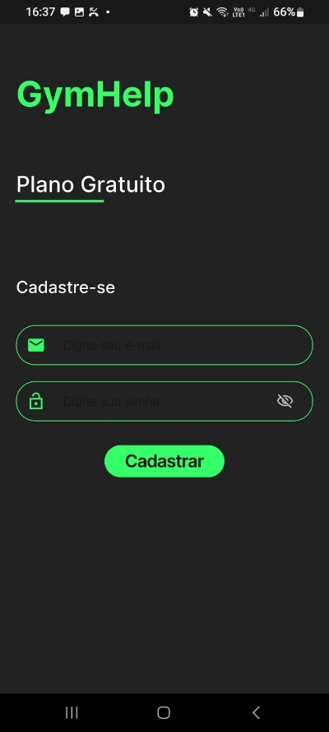

ÁREA DE CADASTRO GRATUITO  
Para cadastrar, digite uma conta de e-mail e digite uma senha com mais de 6 caracteres. Por fim, pressione o botão Cadastrar.

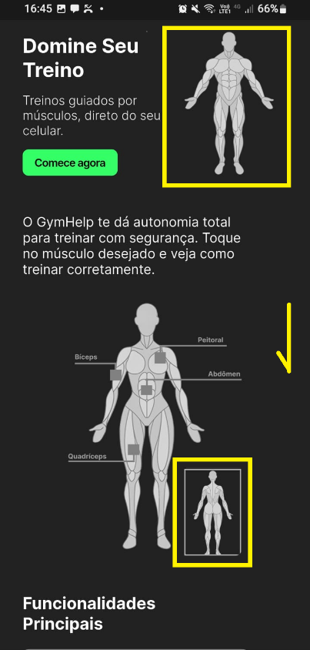ÁREA PRINCIPAL   
Novamente na página principal escolha em entre

1. Alguns exercícios do nível iniciante do grupo muscular para iniciar seu treino através de um vídeo instrução.
2. Ou role o display para baixo para mais funções

AREA DE VIDEO   
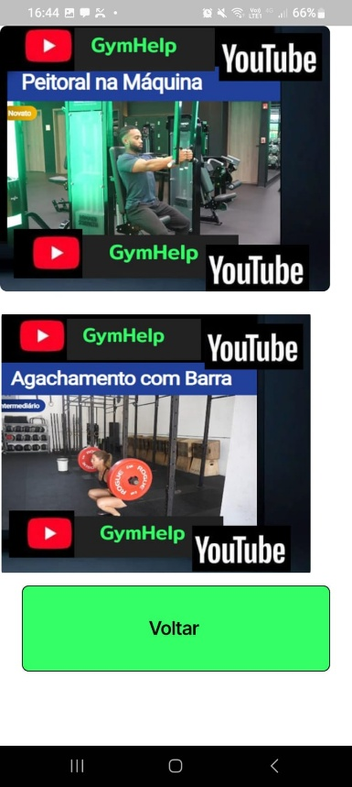Na página do treino, escolha entre;

1. Clicar no vídeo para iniciá-lo ou
2. Clique em voltar, para ir novamente para a área principal

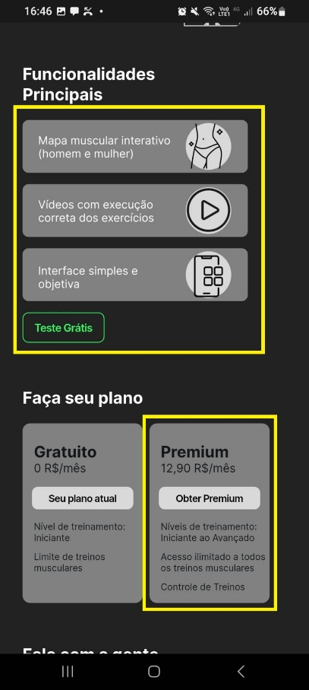

SUB PAGINA PRINCIPAL

Na página principal, ao rolar a página para baixo, escolha em

1. Acessar mais vídeos de treinamento básico ou
2. Acessar mapa musculares ou
3. Clique para

CADASTRO PREMIUM  
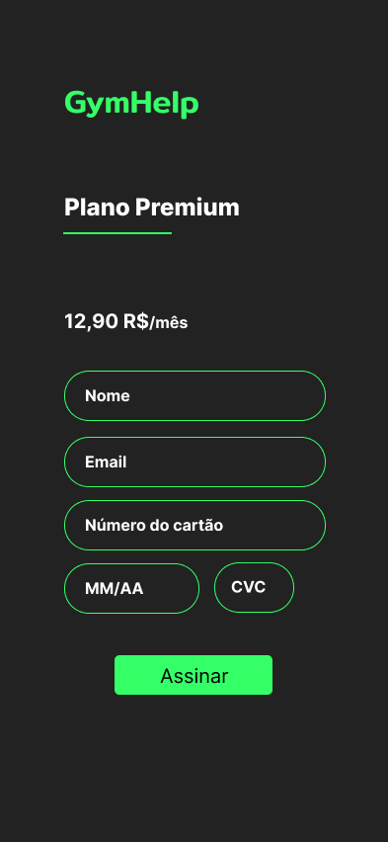Ao escolher o plano de assinatura da conta premium, preencha os campos com seus dados;

Nome completo

E-mail válido

Número de cartão válido

Data vencimento do cartão e

Número de CVC

Por fim, pressione em assinar.

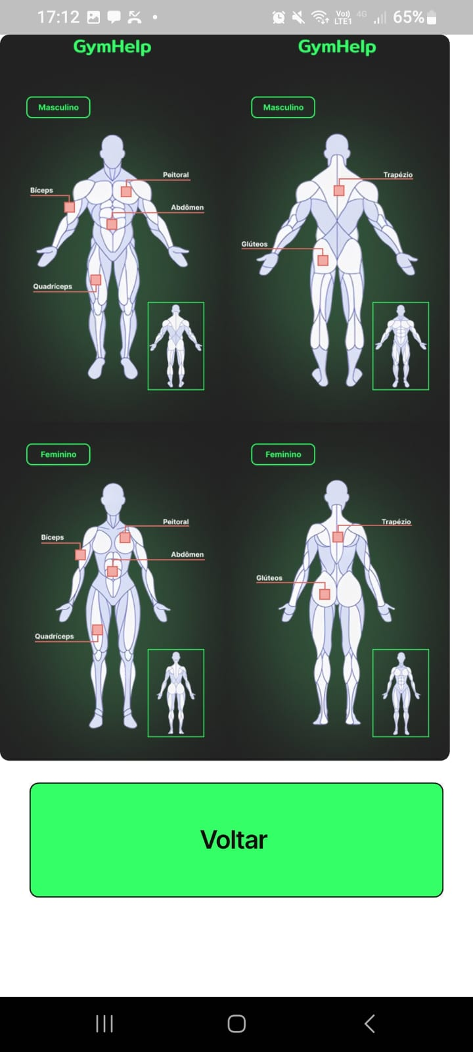ÁREA DE MAPAS MUSCULARES

Escolha em analisar os mapas musculares bem como alguns músculos específicos ou

Clique em voltar.

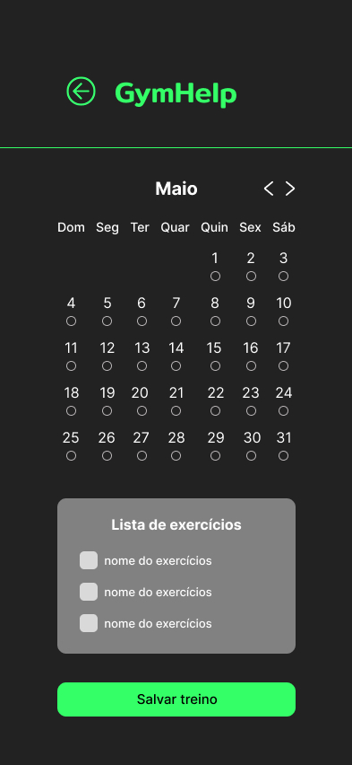ÁREA DE TREINAMENTO

Escolha até 3 grupo musculares e selecione o dia que planeja executá-los e clique em salvar treino.

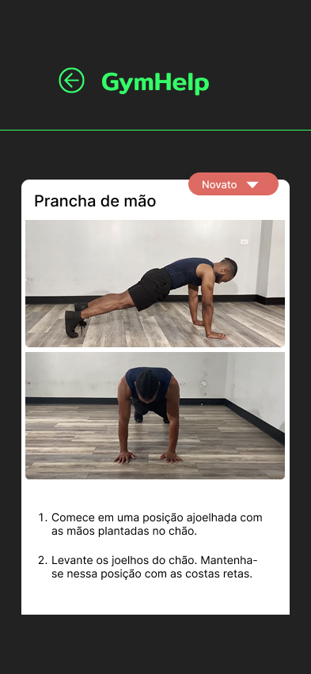ÁREA DE EXERCICIOS

Escolhido os três exercícios, tenha mais aceso a instruções avançadas destes. Ou clique <- (seta a esquerda para sair)